Θέμα 2^{ο}
2.1. Να γράψετε τους αριθμούς 1, 2, 3, 4 από τη Στήλη Α και δίπλα ένα από τα γράμματα α, β, γ, δ, ε της Στήλης Β που δίνει τη σωστή αντιστοίχιση. Σημειώνεται ότι (1) ένα γράμμα από τη Στήλη Β θα περισσέψει.
Στήλη Α  (κατηγορία κατάταξης ΜΕΚ ως προς τη διάταξη των εμβόλων) | Στήλη Β  (σχήμα που αντιστοιχεί στην κατηγορία)
1. Μηχανή τύπου Boxer | α. 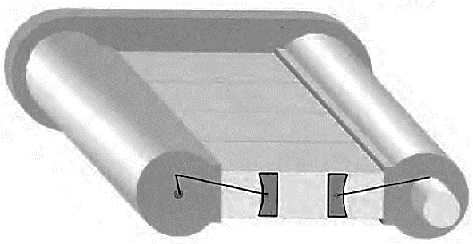
2. Μηχανή με οριζόντιους κυλίνδρους σε σειρά | β. 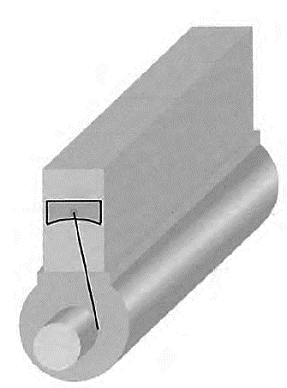
3. Μηχανή διάταξης V | γ. 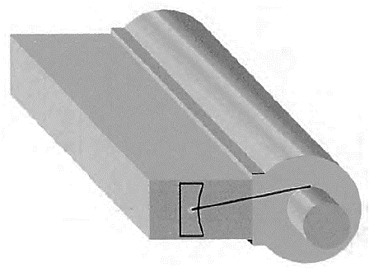
4. Μηχανή με κατακόρυφους κυλίνδρους σε σειρά | δ. 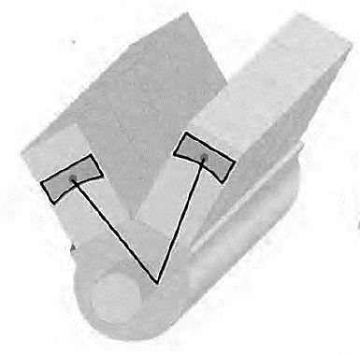
 | ε. 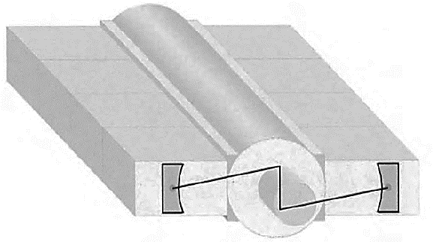
Μονάδες 16

2.2. Να χαρακτηρίσετε τις προτάσεις που ακολουθούν, γράφοντας δίπλα στο γράμμα που αντιστοιχεί σε κάθε πρόταση τη λέξη Σωστό, αν η πρόταση είναι σωστή ή τη λέξη Λάθος, αν η πρόταση είναι λανθασμένη.
α) Οι μηχανές εσωτερικής καύσης, ως προς τη χρήση τους, διακρίνονται σε μηχανές ξηράς, θαλάσσης και αέρος.
β) Ως προς τα μέσα βελτίωσης της καύσης οι ΜΕΚ διακρίνονται σε φυσικής εισπνοής με την κάθοδο του εμβόλου και σε υπερπληρούμενες.
γ) Αν κατατάξουμε τις θερμικές μηχανές ως προς το θερμικό κύκλο, τότε κάποιες από αυτές θα ανήκουν στην κατηγορία των μηχανών σταθερής πίεσης (πετρελαιομηχανές ή μηχανές Diesel).
Μονάδες 9

